ARIZA ADI/KISALTMASI
KESİCİ KONUM HATASI
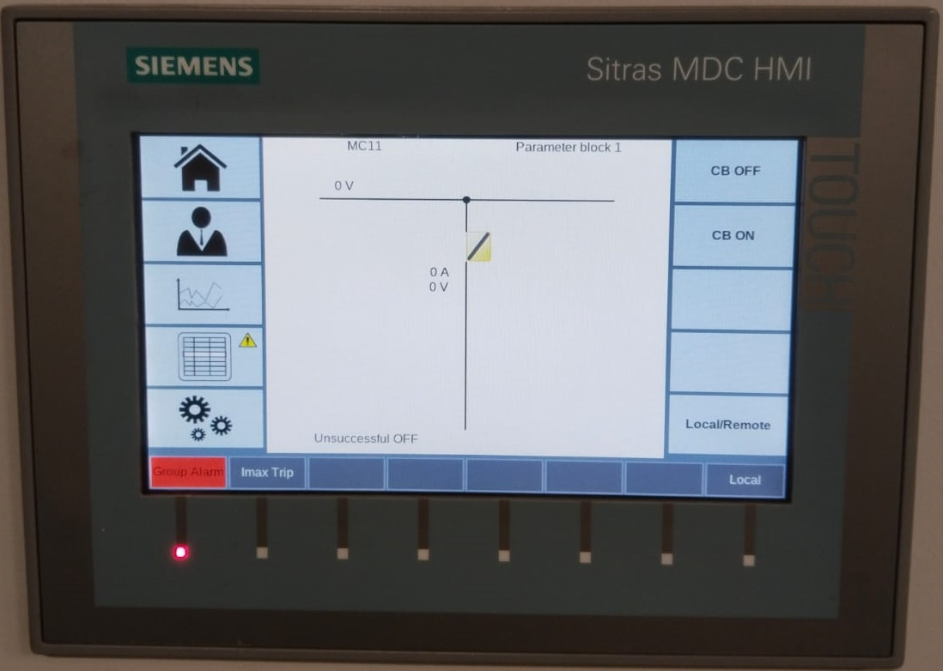

BELİRTİ/GÖZLENEN DURUM
Bu Arıza da görselde de görüldüğü üzere kesici konumu yeşil ve açık olması gerekirken veya kapalı ve kırmızı olması gerekirken sarı ve yan çizgi olarak belirtilmiştir.Konum bilgisi Fiş-Priz üzerinden CPU’ya gitmesi gerekirken bir sebepten dolayı gitmemekte ve bu şekilde bir arızaya sebebiyet vermektedir.
MÜDAHALE
Bu arıza genellikle Kesici Fiş-Prizi ile ilgili olmaktadır.Tam oturmadığı veya hiç takılmadığı zaman bu arızayı vermektedir.
Diğer bir sebebi ise ; Sitras MDC üniteleri Power Supply çıkışlarından Power Out 2 çıkışı ( 24VDC 0,5A ) enerji beslemesi ile alakalı bir problem olabilir.Sitras MDC Power Supply çıkış ledlerini veya ölçü aletiyle 24 VDC yi görmemiz gerekiyor.Tek bir ünitede dahi olsa bu arızayı verebilmektedir.Genel anlamda bu arıza kesicinin konumu CPU tarafından algılanamadığı veya okunamadığı zaman geldiği için yönelenecek yerler fiş-priz ve kumanda panelindeki yine fiş-prizin bağlantı noktalarıdır.

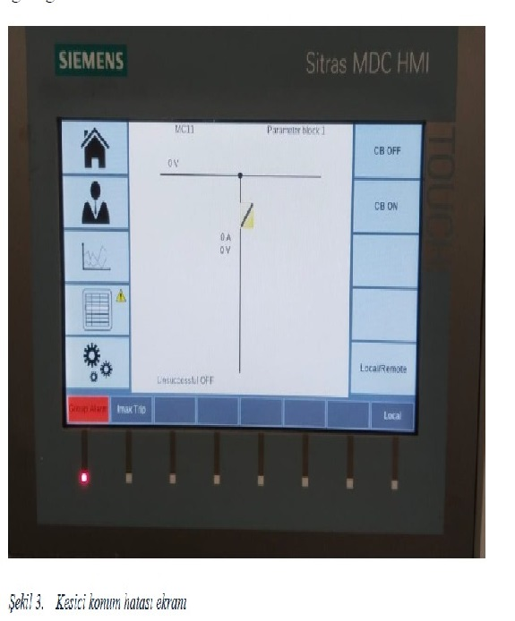
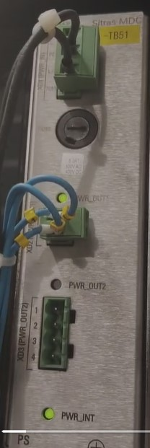
POWER OUT 2 Çıkış Vermiyor.

